江门市新会区招牌设置规定
（征求意见稿）

1.总则
1.1制定依据
为规范新会区招牌设置行为，塑造良好的城市形象，根据《江门市户外广告设施和招牌设置管理条例》第二十八条“县级人民政府城市管理主管部门负责制定招牌设置规范，并向社会公布”等规定，结合我区实际，制定本规定。
1.2适用范围
适用于本区行政区域内城区、镇建成区和建成区以外实行城市化管理区域的招牌设置管理活动。
高速公路、国道、省道、县道、乡道两侧一定范围内的招牌设施设置规范与管理，依照公路两侧广告标牌设施的管理办法执行。

2．招牌定义和分类
2.1招牌定义
招牌是指机关、团体、企事业单位和其他组织及个体工商户在其办公、经营场所或者建筑物设置的用于表示名称、字号和标志的标牌、匾额等。
招牌中附带商品推介、服务宣传、附设电子显示屏的，或者在办公、经营场所以外设置的标牌、匾额等，适用户外广告设施设置管理相关法规。
2.2招牌分类
招牌按功能分为店面招牌、单位名称招牌、建筑标识招牌。按设置位置可分为平行墙面式、垂直墙面式（外飘）和落地式招牌。
2.2.1 店面招牌
用于表明工商户经营店铺名称、字号的招牌称为店面招牌。
2.2.2 单位名称招牌
用于表明机关团体、企事业单位和其他组织的名称、标识和字号等的招牌称为单位名称招牌。
2.2.3 建筑标识招牌
用于表明各类建（构）筑物名称（含广场）的招牌称为建筑标识招牌。
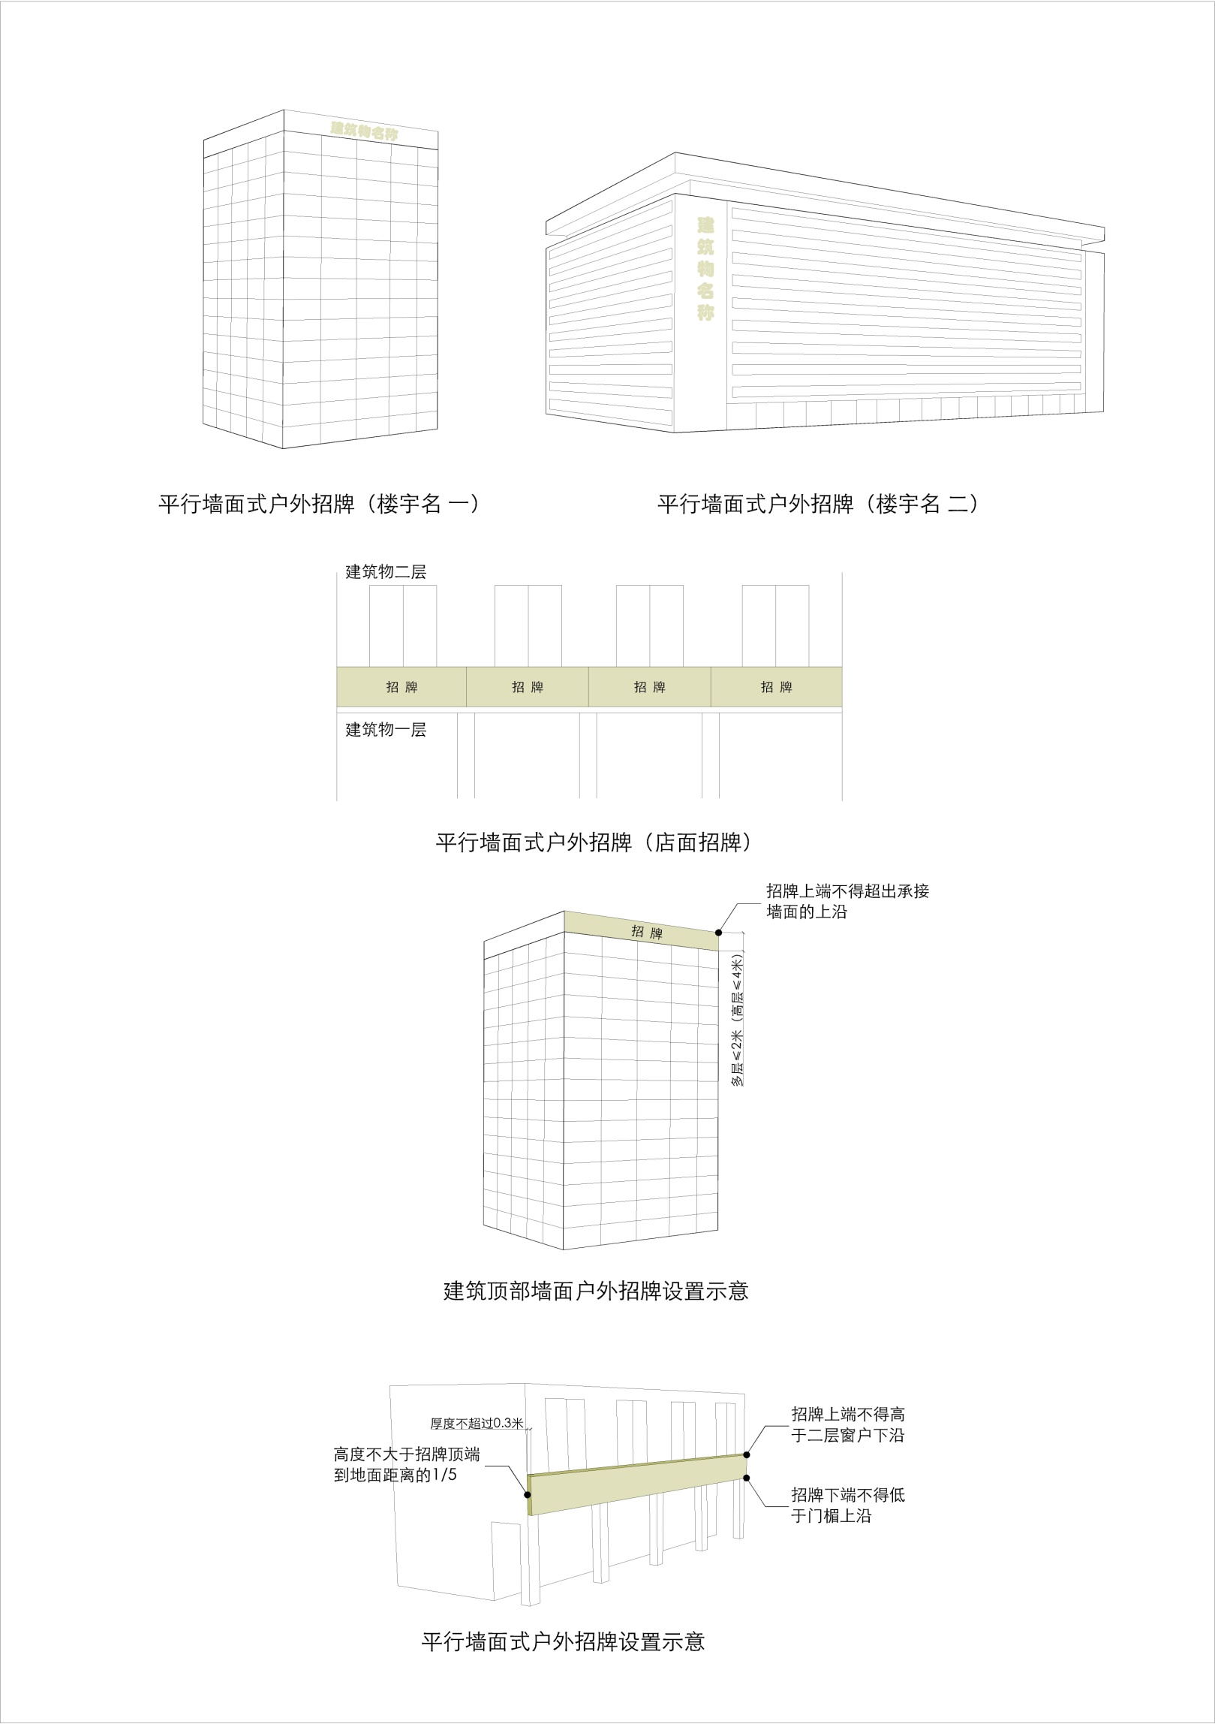

附图 2.2.3项示意图

2.2.4 平行墙面式
依附于建（构）筑物外墙面与外墙平行的招牌称为平行外墙式招牌。

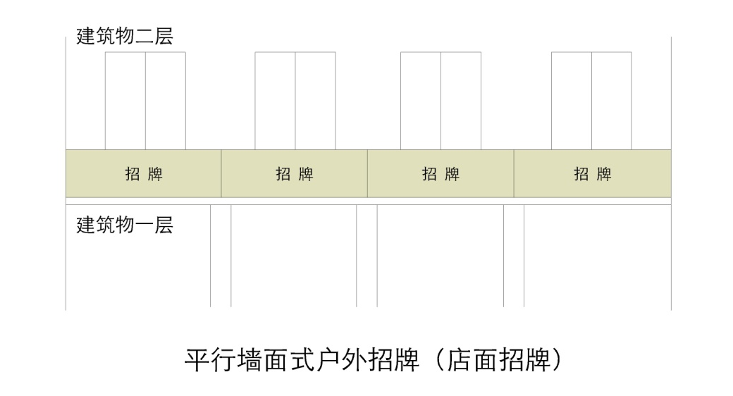

附图 2.2.4项示意图

2.2.5 垂直墙面式（外飘）
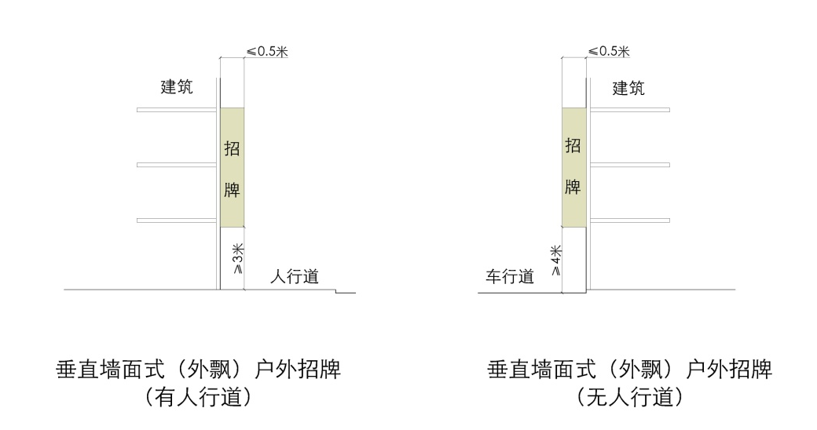
依附于建（构）筑物外墙面与外墙垂直的招牌称为垂直外墙式招牌。

附图 2.2.5项示意图
2.2.6 落地式
直接设置在地面上，具有独立支撑结构的招牌称为落地式招牌。

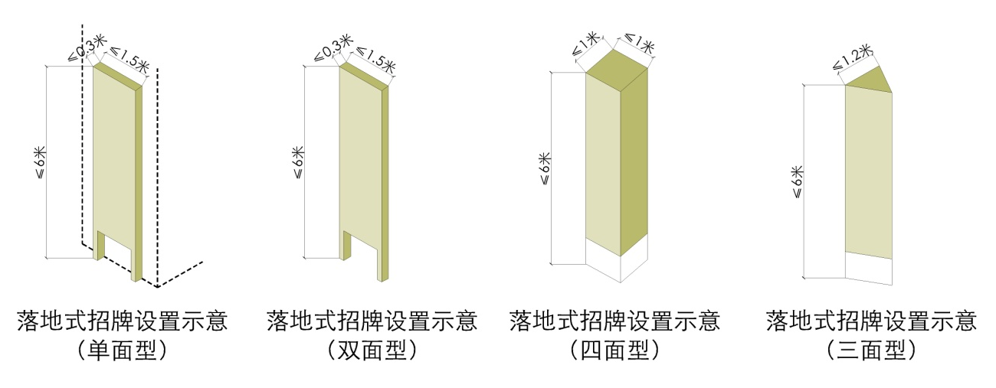

附图 2.2.6项示意图

3.招牌设置规定
3.1招牌设置一般规定
3.1.1招牌的形状、规格、色彩、风格等应结合城市功能分区和人文特色，与城市景观、周边环境、建筑风格统一协调。不得影响、破坏建筑物的原有风貌、轮廓等。
3.1.2 招牌的设置不得影响所依附载体的使用功能和安全性能。
3.1.3 招牌的设置应符合节能与生态环保要求，鼓励新技术、新工艺的应用；鼓励设置具有侨乡文化特色的招牌。
3.1.4 连锁单位、知名品牌等有其统一的企业招牌规范的，在保证与周边环境协调的前提下，可采用其标准材质、字体等，但其设置位置、大小、出挑距离等必须遵循本指引规定。
3.1.5 建筑标识招牌（含广场），应当按照经地名管理部门核准的建筑物名称设置。
3.1.6 新建或改建临街建筑、大型商业综合体在立面设计方案审查时，自然资源部门依申请审批规划预留建筑物招牌位置。
3.1.7 招牌所显示的单位名称和服务标识，应当与营业执照、商标注册证或者法人登记证书核定的名称和标识注册地相一致。
3.1.8 在墙体上设置走字式显示屏、三面翻等动态式店铺招牌应作为广告进行管理。
3.2 招牌禁设规定
下列情形不得设置招牌：
3.2.1利用市政公用设施、交通安全设施、交通标志、电力设施、城市绿化设施的。
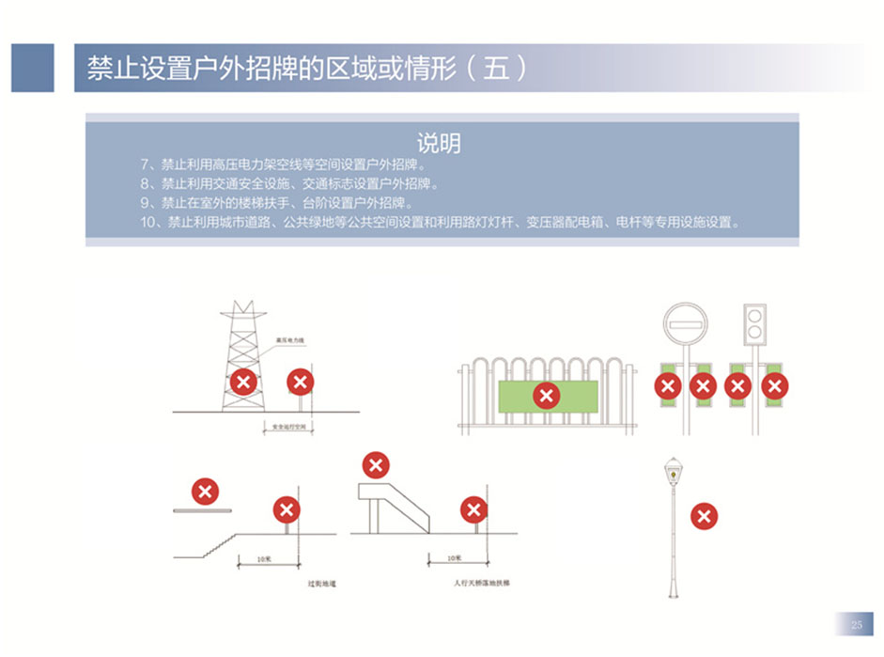

附图 3.2.1项示意图

3.2.2 城市中心广场范围内的建筑物顶部。
3.2.3居民住宅楼、商住楼及高层建筑顶部。
3.2.4 坡屋顶或具有特殊建筑风格的建筑物顶部。
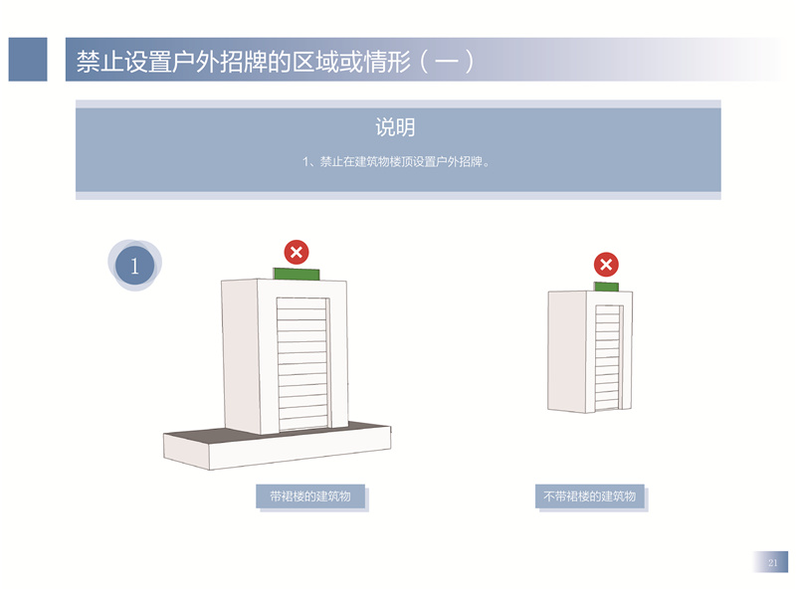
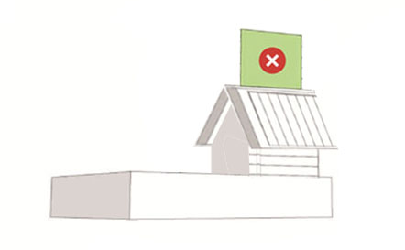

附图 3.2.3、3.2.4项示意图
3.2.5 在建筑玻璃幕墙表面、落地立柱以及骑楼式建筑商铺门面立柱及立柱之间。在保留骑楼式建筑街区或骑楼式建筑群建筑立面特色的前提下，统一规划设计的招牌除外。
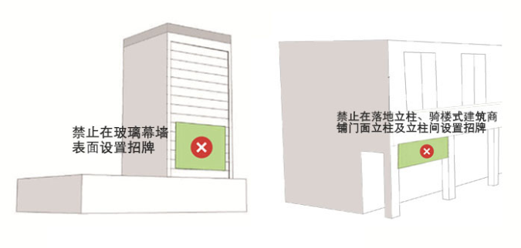
附图 3.2.5项示意图

3.2.6 影响或占用建筑物通风、采光、通行和消防等功能的正常使用或造成光污染的,妨碍他人生产经营或者影响居民生活，损害市容市貌或者建筑物形象的。
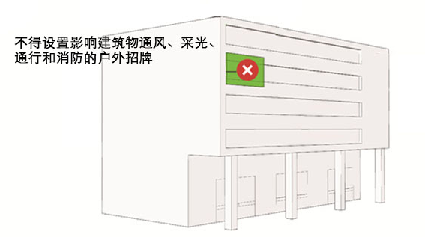

附图 3.2.6项示意图

3.2.7 利用危房设置或设置后危及建(构)筑物安全的。
3.2.8 影响规划审批的建筑正常间距、建筑安全疏散或危及车辆行人安全的。
3.2.9 设置悬挂式招牌，影响通行空间的。

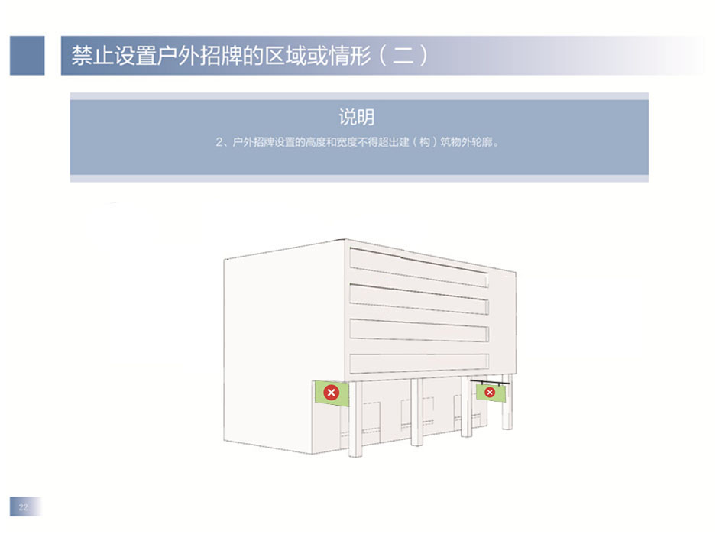

附图 3.2.9项示意图

3.2.10 法律法规和规章禁止设置的其他情形。
3.3 招牌设置数量及位置
3.3.1 每个单位在每处办公场所只能设置一处户外招牌，原则上实行“一店（单位）一牌”，不得多层多牌设置。同一单位（门店）临多条道路的，可在临每条道路的单位入口位置设置风格、规格相对统一的招牌。
3.3.2 大型建筑物的不同朝向上有多个出入口的，可以在每个出入口设置一处户外招牌，设置风格应当统一。招牌数量不得超过该场所出入口的数量。
3.3.3 多单位共用一个场所或者一个建筑物内有多个单位的，设置招牌应当由该场所、建筑物的所有权人或者管理人统一规划，规范制作。对外有专用出入口的“店内店”，应制作统一规格样式的招牌；对外无专用出入口的“店内店”，应在建筑物内指定位置设置统一的牌匾标识，任何单位不得单独在建筑物外立面设置招牌。
3.3.4 同一建筑相邻门店的墙面招牌，底线应当整齐划一，高度与厚度应当统一，厚度≤0.3米，高度不大于招牌顶端到地面距离的1/5；同一建筑相邻门店的垂直墙面式（外飘）招牌，其形式、体量和高度应当保持一致，其形式、体量、色彩、灯光效果等应达到与主体建筑相协调。
3.3.5 底层招牌宽度宜与所属单位出入口的宽度一致，最大宽度不应超过所属单位经营服务场所的范围。
3.3.6 平行墙面式招牌不得多层设置，应当在一层门楣以上、二层窗户下沿以下设置；不得利用建筑物二层及以上楼层外立面设置店面招牌，二层（含）以上有独立出入口的，店招只能设置门楣处；没有独立出入口的，宜在一层（底层）适当位置统一设计、集中设置。

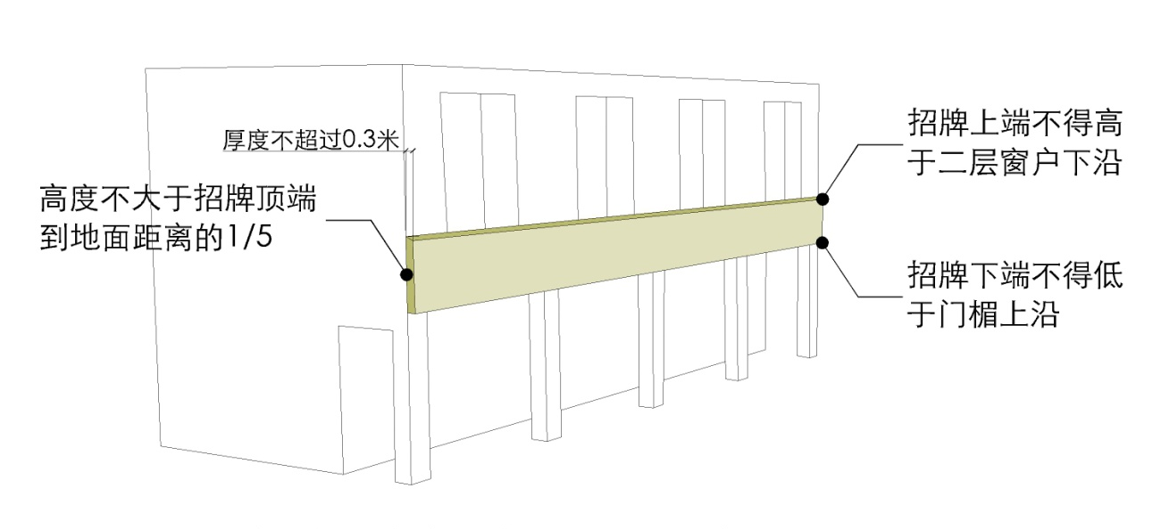

附图 3.3.4、3.3.6项示意图

3.3.7 垂直墙面式（外飘）招牌设在主要道路侧建筑物墙面的招牌外沿距离建筑物立面不得超出0.5米；有人行道的，招牌下沿距地面≥3米，无人行道的，招牌下沿≥4米。招牌的总厚度≤0.3米；牌面的上端不得超出承接墙面的上沿。
3.3.8 附着建筑墙面招牌上沿不得超过建筑屋顶。
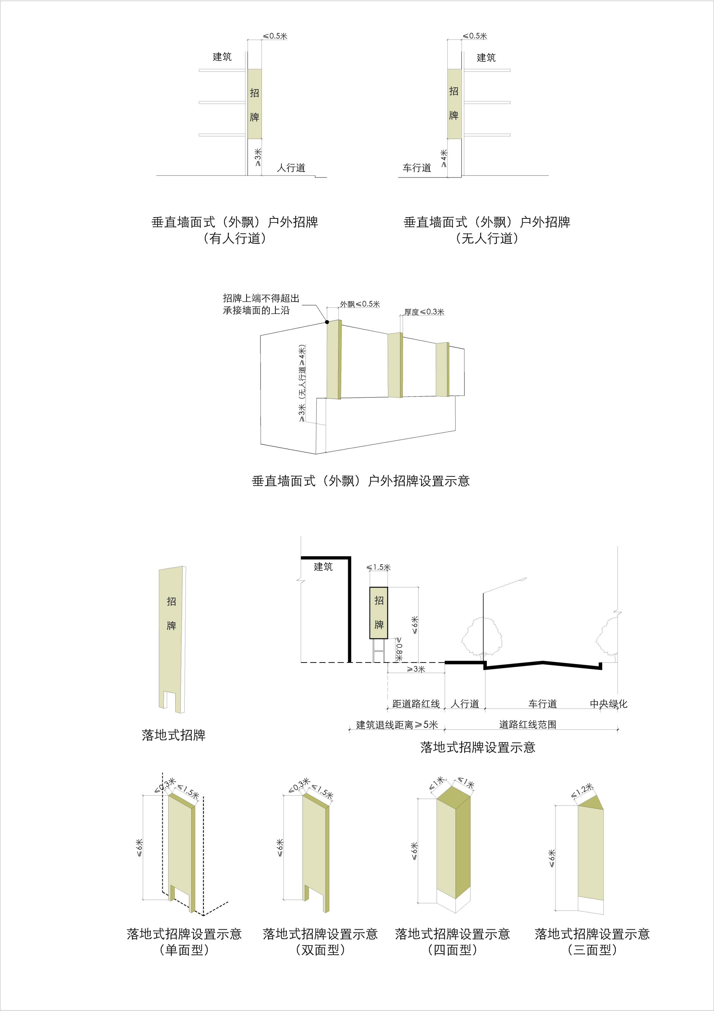

附图 3.3.7、3.3.8项示意图

3.3.9 建筑物顶部墙面设置建筑标识招牌应采用镂空字或镂空图案形式的楼宇标识。如xx大厦。多层建筑顶部的招牌高度不得超过2米,高层建筑顶部的招牌高度不得超过4米。机场、车站、港口、公共医院等公共建筑为满足公共导向性需求，允许适当放大，但均不得突出建筑物外沿。
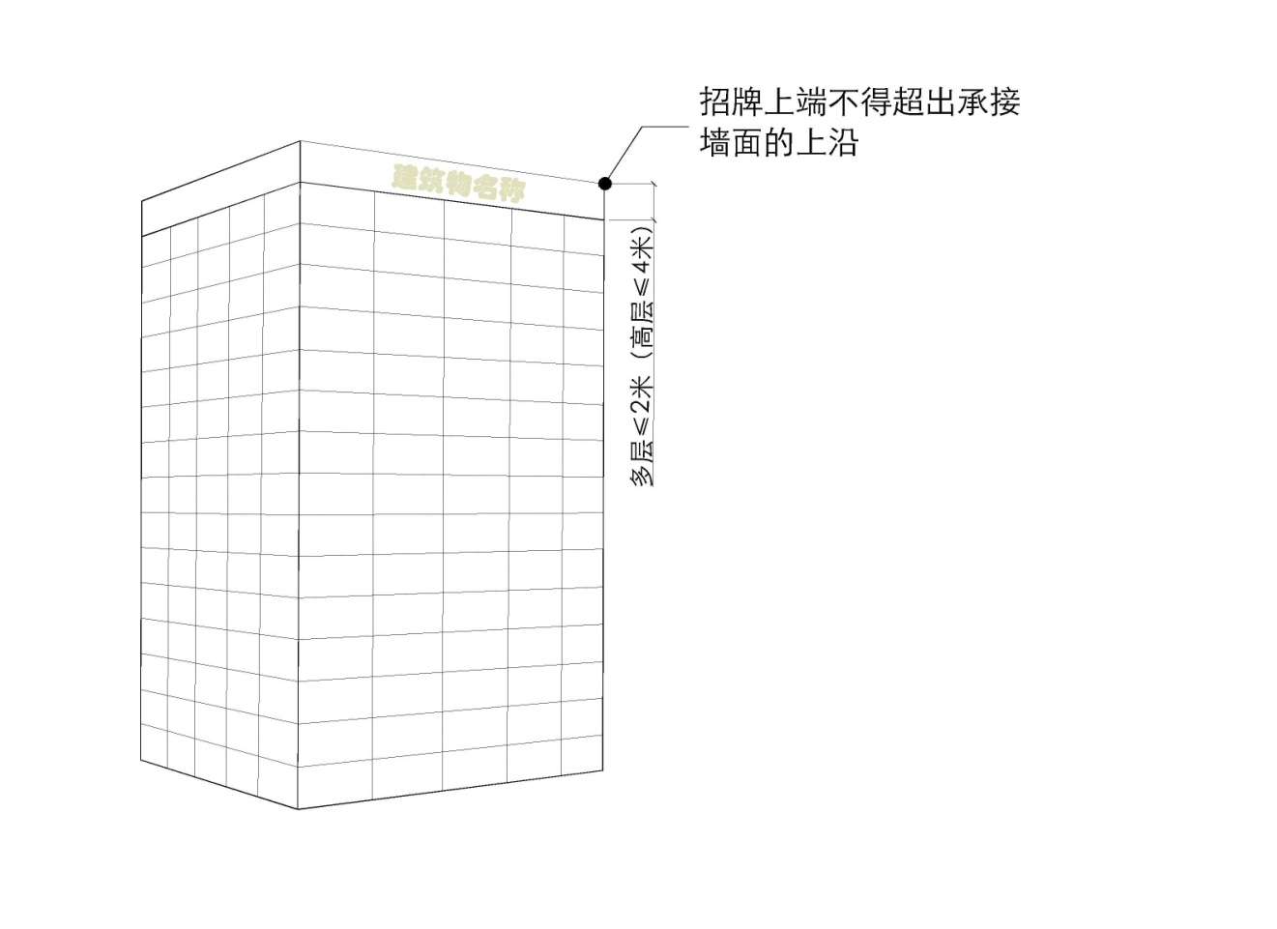

附图 3.3.9项示意图

3.3.10 商业街区、大型商业综合体，汽车品牌专营店、加油（气）站可在其建设用地红线范围内设置落地式招牌。
竖向落地式招牌牌面宽度不得大于1.5米，高度原则上不得超过6米。横向落地式招牌宜采取景观文化石、镂空字体等艺术形式设置。建筑后退道路红线小于5米时不应设置落地式招牌。落地式招牌距离人行道不应少于3米。
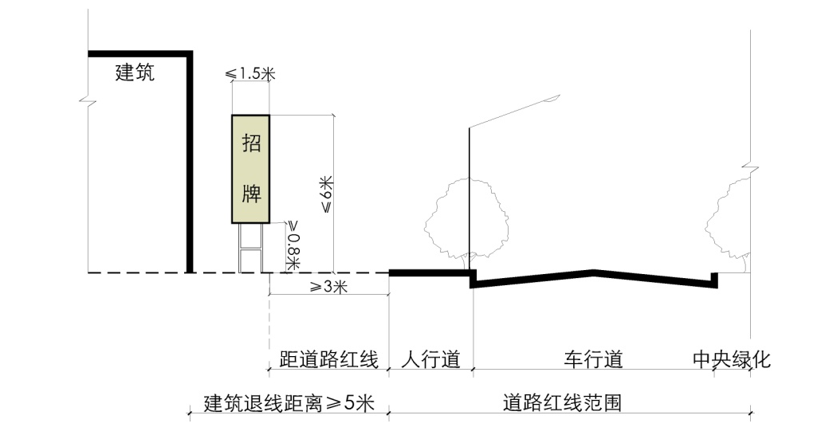

附图 3.3.10项示意图

3.3.11 招牌的设置涉及世界文化遗产、各级文物保护单位、历史文化保护区、历史建筑核心保护范围等重点区域以及城市主要道路两侧的招牌应当统一规划，体现特有的文化或者风格特色。

4.招牌照明要求
4.1 商业街区的招牌、垂直墙面式（外飘）招牌以及多层商业建筑（10米<建筑高度<24米）楼顶招牌、标识，宜采用电子显示装置等光电形式制作安装，增加市容亮化、美化效果。
4.2采用照明设施或其他发光形式的招牌不得影响居民生活，设置招牌不得遮挡居住建筑窗户。
4.3 在道路路口设置的牌匾标识采用照明设施或其它发光形式的，夜间照明亮度应当适当，不得妨碍车辆安全行驶。
4.4 在保证光照强度和均匀度的情况下，提倡采用节能的设计及高光效的节能材料和产品。
4.5 在国家机关、军事机关、居民住宅区、学校、医院、文物保护单位、风景名胜区等区域范围，招牌关灯的时间至晚上22时整。

5．招牌设置安全及维护管理要求
5.1 招牌的设置应符合消防及公共安全的要求，招牌应安装在主体结构上，不得直接安装在建筑构造的装饰面层上。
5.2 招牌的设置必须采取有效措施保证其结构安全、可靠，并定期进行安全检查及维护、保养。发现出现画面污损、字迹残缺、灯光显示不完整等影响市容市貌情形的，应当及时清理、维修或者更换。
5.3 招牌设置人或管理人每年进行一次以上招牌防腐保养。发现有锈蚀、油漆脱落、龟裂、风化等现象，应及时进行清理、除锈、修复和重新涂装。当涂层表面光泽失去达80%、表面粗糙、风化龟裂达25%和漆膜起壳时，应及时进行维护。
5.4 招牌的照明、供电、电器控制、防雷装置等设施设备应每月维护一次，一旦出现电线绝缘材料损坏、导线外露时要及时包扎好，确保不发生漏电及其它安全问题。
5.5 招牌结构材料应采用不锈材料制作，安装时对附着墙面、墙体有损坏的，要立即修复，并增加防水施工。
5.6 对钢结构构件连接点(焊缝、螺栓、锚栓)应每年检查一次，发现节点松动或焊缝有裂痕，应及时加固、修复和重新焊接。
5.7 在重大节庆日和重大活动，以及在台风、强降雨等特殊气候、季节前后，招牌设置人应对招牌及时进行维护保养或损坏修复。
5.8 招牌设置人应当确保招牌设置施工和使用期间的安全，防止事故发生。招牌设施坠落、倒塌、损坏，造成人身意外伤害或财产损失的，由招牌设置人或管理人依法承担法律责任。
5.9 招牌的设置单位出现搬迁、退租、变更、停业等情况，应当及时自行拆除原设置的招牌。店铺业权人或管理人负责督促招牌设置人自行拆除，并承担后续管理责任。
5.10 招牌的设置除应符合本规范的规定外，尚应符合国家现行有关行业规范和技术标准的规定。

6.相关术语与定义
建筑立面：是指建筑和建筑外部空间直接接触的立面，以及其展现出来的形象和构成的方式。
玻璃幕墙：是指由金属构件与玻璃组成的建筑外围护结构。
裙楼：是指与高层建筑主体紧密连接、组成一个整体的底层基座部分。
骑楼：建筑底层沿街面后退且留出公共人行空间的建筑物首层。
出入口：服务于普通公众的建筑出入口，不包括公众的紧急出入口及专用员工出入口等。
门楣：建筑开间入口处上方至二层窗户以下的地方。
建筑开间：是指建筑立面由竖向构成元素划分后形成的标准单元。
危险建筑物：是指建筑结构已严重损坏或承重构件已属危险构件，随时有可能丧失结构稳定和承载能力，不能保证居住或使用安全的建筑物。
建筑物顶部：是指建筑物顶层窗户上沿以上部分，包含屋顶水箱、屋顶其他构筑物等。对于带裙房的建筑物，裙房部分建筑顶层窗户上沿以上部分，含裙房屋顶水箱、其他构筑物等亦视作建筑物顶部。居住建筑：是指经规划行政主管部门审批作为居住功能使用的建筑物。
综合建筑：是指经规划行政主管部门审批同意其中由多个使用功能不同的空间组合而成的建筑（如商住综合楼等）。
道路红线：是指规划的城市道路路幅的边界线。
用地红线：是指经规划主管部门审批后的用地范围线。
建筑高度：是指建筑物室外地平面至外墙顶部的总高度。
多层建筑：指建筑高度大于10米，小于24米（10米＜建筑高度＜24米），且建筑层数大于3层，小于等于7层（3层＜层数≤7层）的建筑。
高层建筑：指建筑高度大于等于24米（高度≥24米），或建筑层数大于7层（层数＞7层）的建筑，但不包括建筑高度超过24米的单层建筑（如体育馆等）。
光污染：指干扰光或过量的光辐射（含可见光、紫外和红外光辐射）对人、生态环境和天文观测等造成的负面影响的总称。

7.附则
7.1 本规定由江门市新会区城市管理和综合执法局负责解释。
7.2本规定自印发之日起三十日后生效，有效期5年。

